淮安外国语学校初三历史模拟试卷(三)

一、选择题（每题只有一个正确选项，请写在对应的表格内）
题号 | 1 | 2 | 3 | 4 | 5 | 6
答案
题号 | 7 | 8 | 9 | 10 | 11 | 12
答案
1、战国时期，各国纷纷变法图强，引起社会变革的根本因素是
A．各国之间频繁的战争
B．各国之间的经济文化交流
C．各国的社会变革
D．社会生产力的迅速发展
2、“苏湖熟，天下足”表明我国经济重心发生了转移，其方向是
A．从黄河流域转移到长江流域
B．从长江流域转移到黄河流域
C．从长江流域转移到珠江流域
D．从珠江流域转移到长江流域
3、下列关于我国结束分裂局面，实现大一统的封建王朝的排序，正确的一组是
A．隋——西晋——秦——元
B．西晋——隋——元——秦
C．秦——隋——西晋——元
D．秦——西晋——隋——元
4、“孽子孤臣一雅儒，填膺大义抗强胡。圣功岂在尊明朔，确保台湾入版图。”这是张学良对我国古代一位民族英雄的赞词，这位民族英雄是
A．戚继光 B．郑成功
C．康熙帝 D．左宗棠
5、关于甲午中日战争的说法，不正确的是
A．海军将领邓世昌在黄海大战中为国捐躯
B．北洋舰队的全军覆没，标志着洋务运动的破产
C．日本通过《马关条约》割占台湾，导致今天海峡两岸的分离
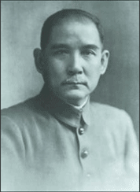
D．《马关条约》的签订，大大加深了中国的半殖民地化程度
6、右图人物的历史功绩不包括
A．提出三民主义成为资产阶级民主革命的指导思想
B．创办《民报》宣传马克思主义
C．领导辛亥革命结束封建帝制
D．创建同盟会宣传资产阶级革命思想
7、下列各项表述中错误的是
A．黄埔军校是国共合作后建立的一所革命军校
B．南京国民政府代表的是大地主大资产阶级的利益
C．1935年的遵义会议是中国共产党历史上生死攸关的转折点
D．1936年进行战略转移的红军三大主力在吴起镇会师，宣告长征胜利结束
8、有感于民族危机到来，魏源在《海国图志》中提出了救国主张，对于这一救国主张的看法，不正确的是
A．是当时先进的中国人的救国主张
B．是当时先进的中国人所能达到的认识
C．这一主张唤醒了不少中国人，在挽救民族危机中起了一定的作用
D．当时的中国人已经认识到既学习西方的技术，又学习西方的制度，中国才不会屡战屡败
9、2009年中国在山东青岛附近的黄海海域举办了海军历史上最大规模的海上阅兵活动，本次阅兵活动是为了庆祝人民海军成立
A．30周年 B．40周年
C．50周年 D．60周年
10、美国独立战争和南北战争的共同作用是
A．摆脱了英国的殖民统治，赢得民族独立
B．粉碎了分裂阴谋，维护了国家的统一
C．废除了奴隶制，扫清资本主义的发展障碍
D．为美国资本主义的发展开辟了道路
11、记录片《大国崛起》中评述“牛顿缔造工业革命的钥匙，瓦特拿着这把钥匙打开了工业革命的大门”。上述两人的主要贡献分别是
A．发现电磁感应现象；创制内燃机
B．发现万有引力；研制改良蒸汽器
C．发明电灯；制造汽车
D．发明电子计算机；完成人类基因组序列图谱
12、日本生产的电子计算机，芯片来自美国，外壳来自印度，在新加坡组装，然后再日本印上“日本制造”的牌子，远销全球，这说明了
A．世界多极化 B．文化多元化
C．经济全球化 D．资源一体化
二、非选择题部分
13.阅读下列材料：
材料一 魏晋以来，官员大都从各地高门权贵的子弟中选拔。权贵子弟无论优劣，都可以作官。许多出身低微但有真才实学的人，却不能到中央和地方担任高官。
摘自人教版历史教材（七下）第4课（第17页）
材料二 唐代有人写诗说“太宗皇帝真长策，赚得英雄尽白头”
摘自人教版历史教材（七下）第4课（第18页）、
请回答：
（1）为改变材料一所反映的弊端，隋文帝和隋炀帝各采取了什么措施 （2分）
（2）材料二中提到的“长策”是指什么？（2分）它对唐代的教育事业产生的什么影响？ （2分）

14..阅读下列材料：
材料一 中国的近代化过程，也是中国人民向西方学习探索救国之路的过程。这一过程由学习西方军事器物到学习西方政治制度，再到学习西方思想文化，经历了经济、政治、思想文化的变革。
材料二 中国共产党的成立是中国历史上开天辟地的大事，从此有了中国共产党，中国革命的面貌就焕然一新。
请回答：
⑴根据材料一，请分别说出中国近代化在经济、政治两大领域的开启性事件各是什么？请各用一句话概括它们对中国近代化所产生的积极影响。（4分）

⑵中国共产党诞生于何时？标志是什么？（2分）

⑶“自从有了中国共产党，中国革命的面貌就焕然一新。”请举出新民主主义革命时期的一个史实加以说明。（2分）

⑷回首中国近代以来的历程，你有何感悟？（4分）

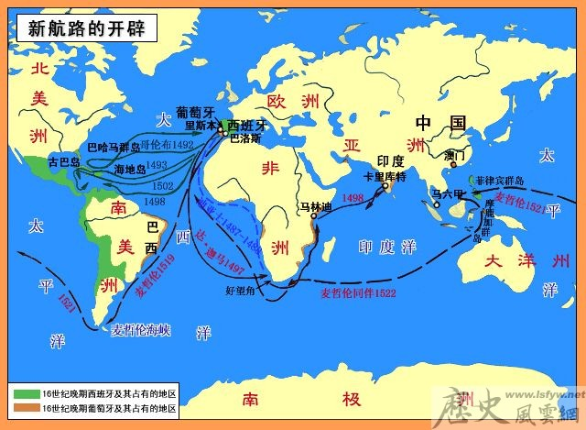
15.材料一 新航路开辟示意图
材料二 当今世界各国、各地区的经济，包括生产、流通和消费等领域相互联系.相互依赖.相互渗透，整个世界已经变成了一个小小的“地球村”。无数产品全球化生产，旅客可以乘飞机在24小时之内到达世界上任何一个大城市，人们可以通过互联网在瞬间把信息发往世界各地，大额资金可以通过国际结算，在几秒钟内划到指定的银行帐户上。
⑴欧洲人开辟新航路的目的是什么？最早到达美洲的航海家是谁？（2分）

⑵新航路的开辟有什么影响？（2分）

⑶从材料二中可以看出，当今世界经济呈现出什么趋势？请举出体现这一趋势的一个典型事例。（4分）

⑷ 中国在改革开放之后也开始积极地融入世界经济，请举出中国走向世界的一个例子。（2分）

⑸ 面对世界经济的这一趋势 ，你认为中国应该如何应对。（3）

模拟（三）参考答案
题号 | 1 | 2 | 3 | 4 | 5 | 6
答案 | D | A | D | B | C | B
题号 | 7 | 8 | 9 | 10 | 11 | 12
答案 | D | D | D | D | B | C
13.（1）隋文帝用分科考试的办法选拔官员；隋炀帝正式设置进士科。
（2）科举制；促进了教育事业的发展，使士人用功读书的风气盛行。
14. （1）洋务运动：刺激了中国民族资本主义的产生和发展 戊戌变法：为资产阶级思想的传播奠定了基础
⑵1921年7月： 中共一大的召开
⑶ 领导抗日战争胜利，洗雪了民族耻辱（其他事例亦可）
⑷ 感悟：中国人民具有不懈的探索精神；地主阶级、资产阶级不能改变中国的命运；资本主义道路在中国行不通；只有共产党才能救中国。（答出2点即可）
15. ⑴ 搜求黄金，发财致富 ；哥伦布
⑵ 使世界开始连成一个整体；促进了欧洲资本主义的发展。
⑶ 经济全球化趋势；世界贸易组织成立
⑷ 加入世界贸易组织；承办亚太经合组织会议（答出1点即可）
⑸ 抓住机遇，促进经济发展；引进外国投资和技术：学习外国先进管理经验（言之有理即可）

